

ПРОКУРАТУРА РОССИЙСКОЙ ФЕДЕРАЦИИ

ПРОКУРАТУРА РЕСПУБЛИКИ БАШКОРТОСТАН

ОТДЕЛ ПО ОБЕСПЕЧЕНИЮ УЧАСТИЯ

ПРОКУРОРОВ В ГРАЖДАНСКОМ И АРБИТРАЖНОМ ПРОЦЕССЕ

**ПАМЯТКА**

Что нужно знать при пропуске срока на обращения в суд с требованием о восстановлении на работе



**НЕ ПОЗВОЛЯЙТЕ НАРУШАТЬ ВАШИ ПРАВА!**

**Особенности исчисления сроков на обращение в суд с требованиями о восстановлении на работе**

В соответствии со ст. 392 Трудового кодекса РФ (далее – ТК РФ) работник имеет право обратиться в суд с исковым заявлением о восстановлении на работе в течение одного месяца со дня вручения ему копии приказа об увольнении либо со дня выдачи трудовой книжки.

При рассмотрении требований о восстановлении на работе следует учитывать, что пропуск срока на обращение в суд не является основанием для отказа в принятии искового заявления и безусловного отказа в удовлетворении требований.

Вопрос о пропуске срока на обращение в суд может разрешаться судом только по заявлению ответчика.

При поступлении такого заявления в силу ст. 112 ГПК РФ истцу должно быть разъяснено право на обращение с ходатайством о восстановлении пропущенного срока. Пропущенный срок на обращение в суд может быть восстановлен в порядке ст. 112 ГПК РФ при наличии уважительности причин такого пропуска.

В Постановлении Пленума Верховного Суда Российской Федерации от 17.03.2004 № 2 «О применении судами Российской Федерации Трудового кодекса Российской Федерации» (далее Постановление Пленума от 17.03.20204 № 2) приведен примерный перечень обстоятельств, которые могут расцениваться судом в качестве уважительных причин, воспрепятствовавших работнику своевременно обратиться с иском в суд за разрешением индивидуального трудового спора.

Суды ориентированы на тщательное исследование всех таких обстоятельств. Указанный перечень не является исчерпывающим, иные обстоятельства также могут быть признаны в качестве уважительных причин пропуска установленного срока на обращение в суд и должны рассматриваться индивидуально, исходя из существа разрешаемого дела.

В соответствии со ст. 392 ТК РФ начало течения срока на обращение в суд с требованиями о восстановлении на работе начинается со дня вручения работнику копии приказа об увольнении либо со дня выдачи ему трудовой книжки.

Следует учитывать, что месячный срок на обращение в суд предусмотрен только в отношении требований о восстановлении на работе

К сожалению органы прокуратуры Российской Федерации не во всех случаях обладают правом на обращение в суд в силу части 1 статьи 45 ГПК РФ согласно которой, прокурор вправе обратиться в суд с заявлением в защиту прав, свобод и законных интересов граждан, неопределенного круга лиц или интересов Российской Федерации, субъектов Российской Федерации, муниципальных образований. Заявление в защиту прав, свобод и законных интересов гражданина может быть подано прокурором только в случае, если гражданин по состоянию здоровья, возрасту, недееспособности и другим уважительным причинам не может сам обратиться в суд. Указанное ограничение не распространяется на заявление прокурора, основанием для которого является обращение к нему граждан о защите нарушенных или оспариваемых социальных прав, свобод и законных интересов в сфере трудовых (служебных) отношений и иных непосредственно связанных с ними отношений; защиты семьи, материнства, отцовства и детства; социальной защиты, включая социальное обеспечение; обеспечения права на жилище в государственном и муниципальном жилищных фондах; охраны здоровья, включая медицинскую помощь; обеспечения права на благоприятную окружающую среду; образования.

УВАЖАЕМЫ ЖИТЕЛИ и ГОСТИ Республики Башкортостан!

СООБЩАЙТЕ О НАРУШЕНИИ СВОИХ ПРАВ в прокуратуру Республики Башкортостан!

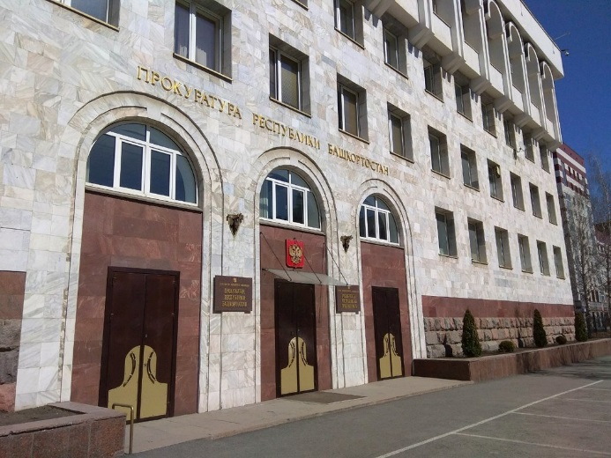

**На официальный сайт прокуратуры Республики Башкортостан:**

https://epp.genproc.gov.ru/web/proc_02/

**По телефонам:**

+7-34753-2-19-97, +7-34753-2-11-11

**Письменные обращения также принимаются по адресу:**

450008, Республика Башкортостан, г. Уфа, ул. Крупской, 19